CÀI SNMP TRÊN WINDOW SERVER ĐỂ GIÁM SÁT ZABBIX

- Để cài SNMP thì ta cần một window server bất kì và một máy ảo centos hoặc unbutu có cài server zabbix.

-> Ở đây mình sử dụng WinServer2016 và Centos 9 đã cài Zabbix server 6.4

- Vào cửa sổ server manager chọn manage -> add roles and features

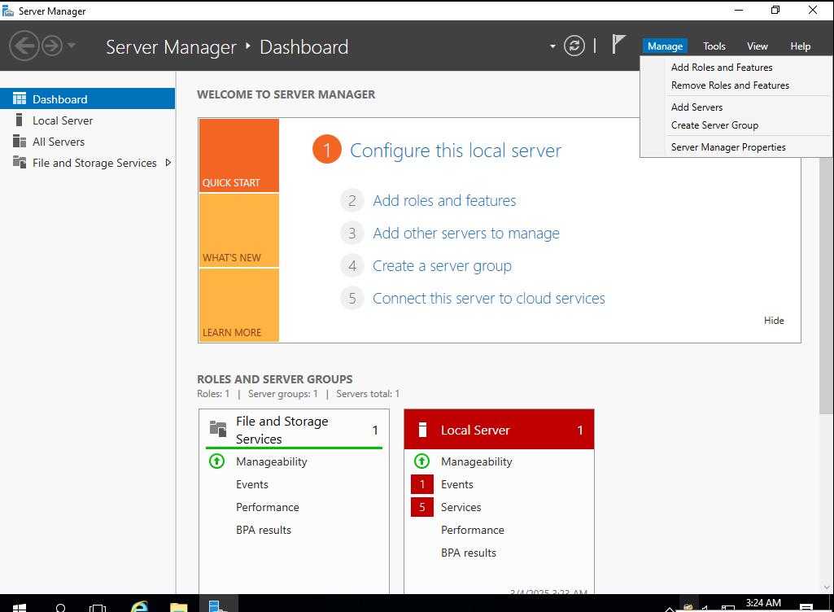

- Nó sẽ hiện cửa xổ này thì ta cứ next đến phần như trong hình rồi chọn SNMP service và SNMP WMI provider , sau đó cứ tiếp tục next rồi khi nó hiện chữ install kế bên rồi nhấn vô

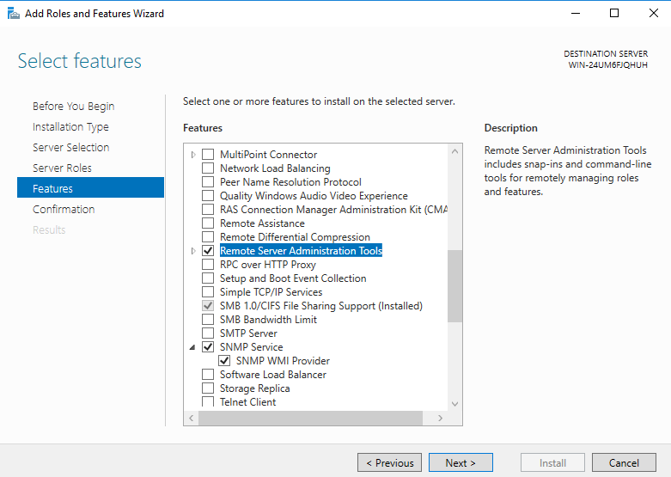

- Khi tải xong ae thoát ra nhấn vào tool chọn Services

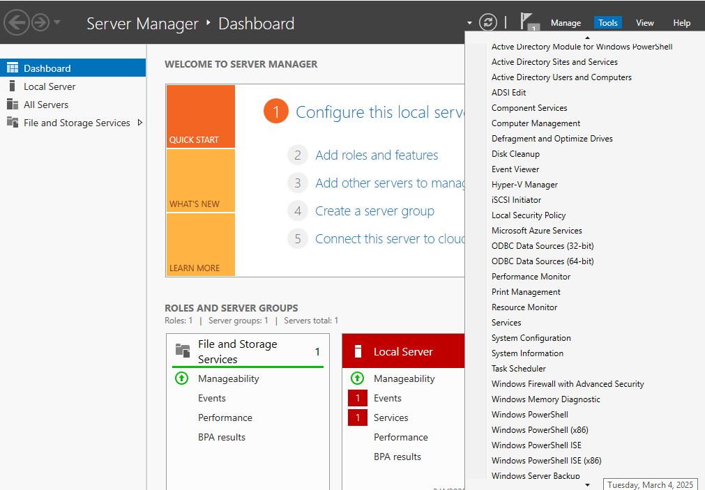

- Khúc này ae tìm SNMP service rồi đúp chuột vô nha



- Khi đúp vô thì chọn Agent thì ae nhập như mình nha, cái location là tên của PC nên ae thích đặt khác cũng được

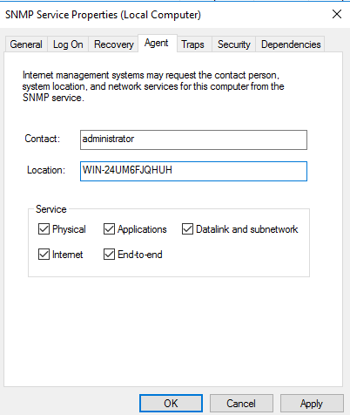

- Sau đó ae chọn Security, ở phầm accepted community names thì ae chọn add sau đó nhập tên PC của mình vô rồi apply -> OK

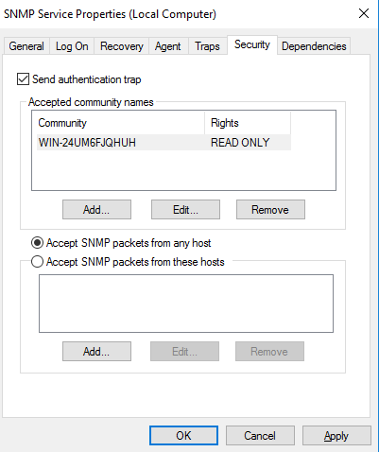

* Lưu ý: ae nên tắt Firewall trên PC để làm cho lẹ nha. Còn muốn cồng kềnh hơn thì làm như sau:

- Tại bàn phím nhấn Win + R gõ control firewall.cpl sau đó nhấn vào advance setting -> Inboud rules -> new rule

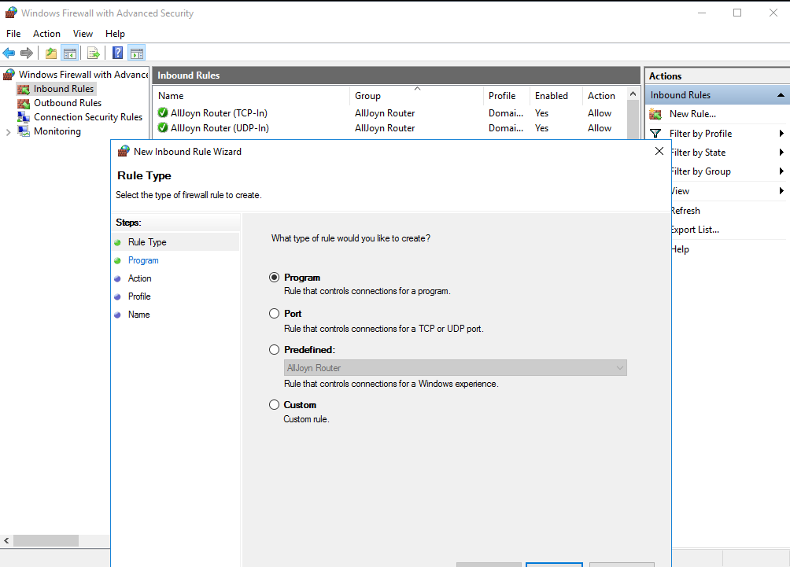

Chọn port -> UDB -> nhập 161 ( cổng mặc định của Zabbix) -> spam next

- Tới đây ae nhập tên PC rồi finished

- Rồi ae qua Centos đã cài Zabbix , vô terminal với quyền root gõ lệnh: dnf install net-snmp-utils -y chờ tải xong

- Gõ lệnh snmpwalk -v2c -c [tên PC] [IP_Windows_Server] system

- Thầy Thuận bảo như này là thành công nha ae

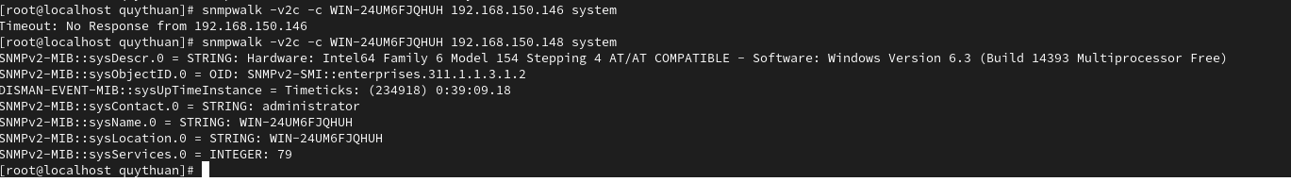

- AE vào phần data collection -> host -> create host -> làm y chang hình là được

* Ở phần host name với IP address là nhập PC của máy ảo nha

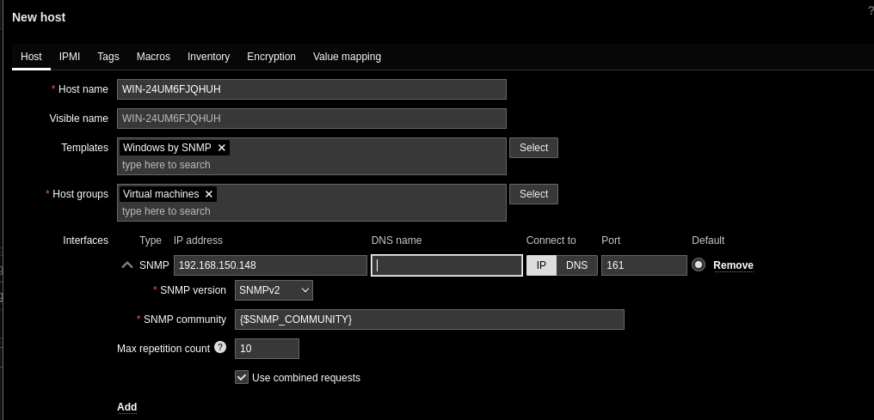

- Xong ở phần Host thì ae nhấp vô phần Macros

- Phần Macros ae coppy từ cái SNMP community qua rồi value thì nhập tên PC của máy ảo và add

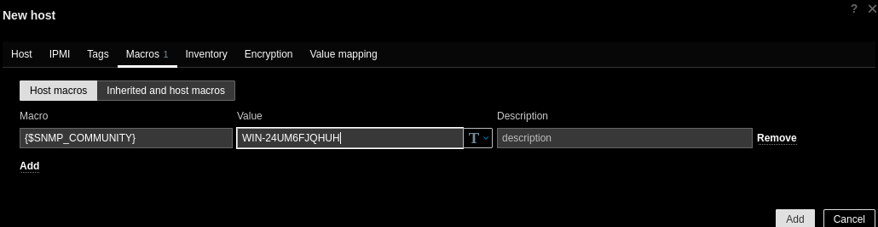

- ADD xong rồi ae nhất vô cái win vừa thêm vô rồ nhấn dashboard 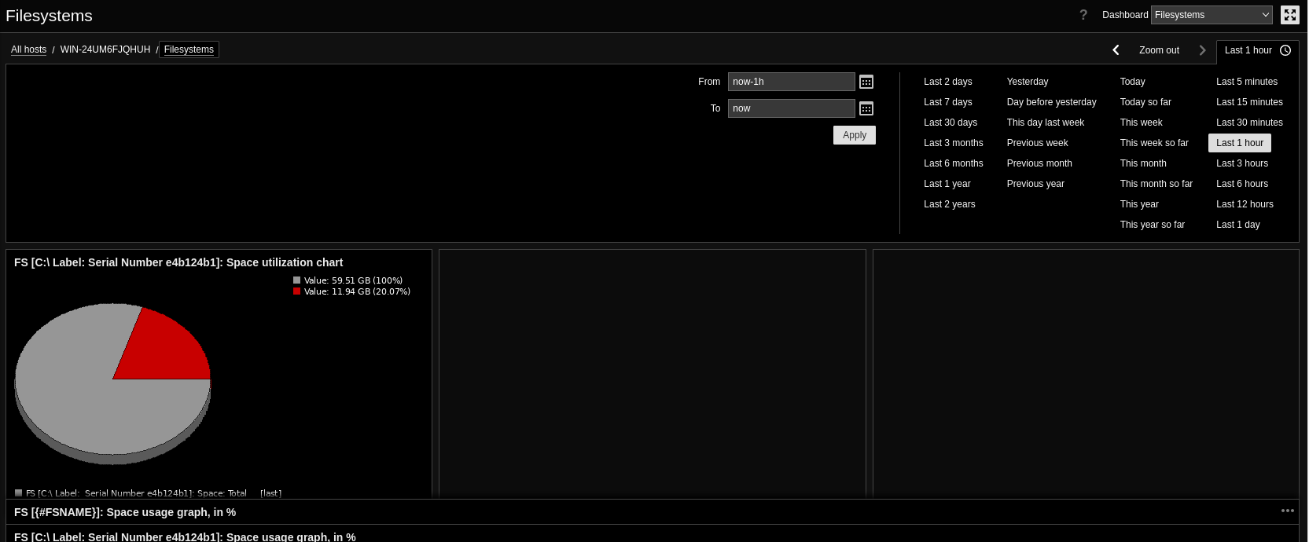

Như vầy là được rồi nha ae. Cap màn hình đăng story thôi